Способы изображения чисел, используемые в ЦВТ

Десятичное изображение
N = 12345= 1*10⁴ + 2*10³ + … + 5*10⁰

Двоичное изображение
N = 10011_{b} = (1*10¹⁰⁰ + 0*10¹¹ + 0*10¹⁰ + 1*10¹ + 1*10⁰)_{bin} = (1*2⁴ + 0*2³ +0*2² + 1*2¹ + 1*2⁰)_{dec}

Шестнадцатиричное
N = B4F1h = B*10³ + 4*10² + F*10¹ + 1*10⁰ = 11*16³ + 4*16² + 15*16¹ + 1*16⁰

Целые без знака: представление двоичным кодом

Диапазон представимых значений в N-битовой сетке
HEX | BIN | DEC | К след. зн.
00...00 | 000...000 | 0 | +1
00...01 | 000...001 | 1 | +1
00...02 | 000...010 | 2 | +1
..... | ..... | ..... | ...
...FFD | 111...101 | 2N-3 | +1
...FFE | 111...110 | 2N-2 | +1
...FFF | 111...111 | 2N-1 | +1 | Здесь проходит
00...00 | 000...000 |  | +1 | граница цикла
00...01 | 000...001

Целые со знаком: дополнительный код
Диапазон представимых значений в N-битовой сетке
HEX | BIN | DEC | К предыд. зн.
10...00 | 100...000 | -2N-1 | -1 | Наименьшее отрицательное число
..... | ..... | .....
1..FFE | 111…110 | -2 | -1
1..FFF | 111...111 | -1 | -1
00...00 | 000...000 | 0 | -1
00...01 | 000...001 | 1 | -1
00...02 | 000...010 | 2 | -1
..... | .....
0..FFF | 011...111 | 2N-1-1 | -1 | Наибольшее положительное число

Код для изображения чисел -1, -2, … получим вычитанием «единицы» в столбик
Цикличность представления целых чисел в ограниченной разрядной сетке

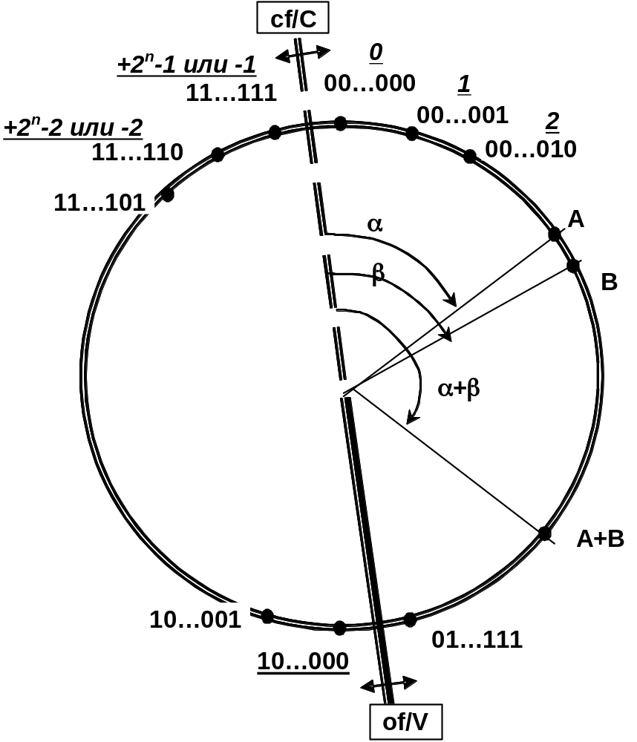
Как поменять знак числа: -k = -1 -k +1 = (-1 -k) +1
1 1 1 1 . . . 1 1
1 0 0 1 . . . 0 1 - вычитаемое
0 1 1 0 . . . 1 0 - результат – инверсия вычитаемого
-

Сложение чисел с повышенной разрядностью
 | + | a_{n-1} a_{n-2} …… a₁ a₀
 | +cf← | b_{n-1} b_{n-2} …… b₁ b₀
+ | a_{2n-1} a_{2n-2} …… a_{n-1} a_{n}
+ | b_{2n-1} b_{2n-2} …… b_{n-1} b_{n}
cf← | b_{2n-1} b_{2n-2} …… b_{n-1} b_{n} | b_{n-1} b_{n-2} …… b₁ b₀

Cложение с двойной точностью
add b0, a0 ; b0 ← b0 + a0 (перенос в cf)
adc b1, a1 ; b1 ← b1 + a1 + cf
Флаги
C (или cf -от CARRY - перенос) перенос/заем из старшего бита
V (или of от OVerflow - переполнение) - перенос в старший бит.
Z (zf - от Zero) - флаг нуля: zf ← 1, если результат равен нулю.
N (sf - от Negatve или от Sign) - флаг знака -. 1 соотв. знаку "минус".

Ветвление по простому условию
Описание | Условие | Альтерн. | Семантика
По знаку | sf = 0 | sf = 1 | Результат положителен/отрицателен
По нулю | zf = 0 | zf = 1 | Результат равен/не равен нулю
По переносу | cf = 0 | cf = 1 | Устан./нет флаг cf (по разным причинам)
По перепол. | of = 0 | of = 1 | Устан./нет флаг of (по разным причинам)

Ветвление по результату сравнения беззнаковых чисел
Описание | Условие
Если больше (above) | cf ∨ zf = 0
Если меньше или равно | cf ∨ zf = 1
Если больше или равно | cf = 0
Если меньше (below) | cf = 1

Ветвление по результату сравнения чисел со знаком
Описание | Условие
Если больше или равно | sf ⊕ of = 0
Если меньше (less) | sf ⊕ of = 1
Если больше (greater) | (sf ⊕ of) ∨ zf = 0
Если меньше или равно | (sf ⊕ of) ∨ zf = 1

